令和元年９月吉日

「高安薪能」 広告ご協賛のお願い

高安未来継承事業推進協議会
会長 橋 本 久

朝夕に初秋の風立つこの頃、皆様におかれましてはご清祥のこととお喜び申し上げます。
また、平素は、高安能活動の各種事業の実施にあたり、ご理解ご協力を賜わり誠に有難うございます。
高安能活動は、八尾・高安が能楽に深く関わりがあることを伝え、ゆかりの能を八尾市の将来に継承すべき地域資源として位置づけ、継続して上演を行っていくことで、市民への定着が図っていけるものと確信し平成20年より活動を続けて参りました
「高安薪能」当日の上演に際しましては、ご来場の皆様に幽玄の世界を楽しんでいただくための工夫といたしまして『ミニ灯篭』を会場周辺に設置いたします。つきましては、この灯篭に、お名前、会社名を掲載させていただきます広告協賛の下記のとおり募集いたしますので、みなさまのご協力、ご協賛をお願いいたします。

記

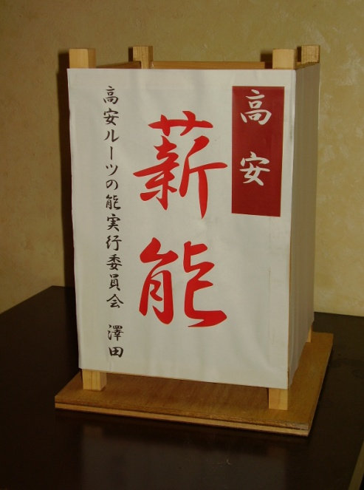
【広 告 協 賛】１口 １０，０００円
（ミニ灯篭１つ 広告スペース２面）
【ミニ灯篭サイズ】ﾀﾃ 31.8ｾﾝﾁ ×ﾖｺ 19.5ｾﾝﾁ
【お申込期日】令和元年９月３０日

【ご協賛のお礼】
- 「高安薪能」及び同日開催の「高安と能楽の関わりを探る講座」へのご招待（１口イス席１席）
- ご芳名を高安能ホームページ、当日パンフレットに
掲載
- 灯篭による会場へのご芳名の掲示
（参考）一昨年度薪能灯篭

「高安薪能」
日 時 １０月１４日（月祝）午後５時開始 （講座：午後２時半～４時）
場 所 玉祖神社 （大阪府八尾市大字神立４４３番地）
内 容 能楽公演 能「井筒」シテ山中雅志 ほか

お申込みお問合せ先
高安能未来継承事業推進協議会 事務局
ホームページ（http://www.takayasu-noh.com/）のお申込みフォーム、
または、裏面の申込書によりFAXでお申込みください。
折り返し担当者よりご連絡いたします。
FAX：072-999-7491 Mail： takayasu@caepass.info 携帯：090-6550-8044

広告協賛
「高安薪能」広告協賛申込書
年 月 日

高安能未来継承事業推進協議会 宛

「高安薪能」に下記の通り広告協賛します。

（ふりがな）
氏名・団体名

 | 団体の場合は代表者名：
住 所 | 〒 －
電話番号 |  | FAX
携帯電話 |  | ご担当者のご連絡先をお書きください
Eﾒｰﾙｱﾄﾞﾚｽ

協賛金額 | 口 （ 円）
広告記載名
注意
- 個人情報の管理につきましては、個人情報保護法を遵守して取り扱います。頂いた個人情報は、高安ルールの能実行委員会が責任をもって管理し、当会の運営ならびに当会開催事業のお知らせに必要な範囲内で利用させて頂きます。また、氏名、団体名、連絡先については、会員相互の活動の利便性をはかり、会の運営を円滑にする為、当会の会員に公開することがあります。なお、個人情報の訂正・削除及び当会からのお知らせがご不用な場合は、恐れ入りますが、当会事務局までお申し出ください。
- 台風の影響等により、顕彰能、講座が中止になりましても協賛金の返金は致しかねます ので、ご了承願います。

申込先 高安能未来継承事業推進協議会
〒581-0022 大阪府八尾市柏村町１－２ FAX０７２－９９９－７４９１
お振込口座 ゆうちょ銀行 記号１４０６０ 番号 ３２５４０９２１
口座名義 ﾀｶﾔｽﾉｳﾐﾗｲｹｲｼｮｳｼﾞｷﾞｮｳｽｲｼﾝｷｮｳｷﾞｶｲ
高安能未来継承事業推進協議会
他銀行からお振込みの場合
店名 四〇八 店番 ４０８ 預金種目 普通預金
口座番号 ３２５４０９２

